Міністэрства Адукацыі Рэспублікі Беларусь
Установа адукацыі “Гомельскі
дзяржаўны універсітэт
імя Францыска Скарыны”

Захавальнікі роднай спадчыны
(ТАмГА)
з досведу працы гістарычнага факультэту

Установа адукацыі “Гомельскі дзяржаўны універсітэт
імя Францыска Скарыны”

З досведу працы
“Захавальнікі роднай спадчыны”
(ТАмГА) студэнцкае навуковае таварыства аматараў гісторыі і археалогіі

Макушнікаў Алег Анатольевіч,
кіраўнік таварыства, доктар
гістарычных навук, прафесар кафедры
гісторыі ўсходніх славян і СГД.
Іванова Кацярына, старшыня
таварыства, студэнтка 4 курса
гістарычна факультэта

Гомель 2014
Змест
Тэма: З досведу працы “Захавальнікі роднай спадчыны” (ТАмГА) студэнцкае навуковае таварыства аматараў гісторыі і археалогіі (дадатак- прэзінтацыя).

Кіраўнік: Макушнікаў Алег Анатольевіч, кіраўнік таварыства, доктар гістарычных навук, прафесар кафедры гісторыі ўсходніх славян і СГД. Іванова Кацярына,старшыня таварыства, студэнтка 4 курса гістарычна факультэта.

Змест працы: Прадстаўлены практычныя матэрыямы: па далучэнню студэнтаў да навуковай дзейнасці; развіццю інтарэса студэнтаў да гісторыіі роднай краіны і сваёй малой Радзімы. ТАмГА, як навуковае стдэнтскае таварыства садзейнічае развіццю павагі і інтарэсў у захаванні гісторыка-культурнай спадчыны Беларусі; правядзенне археалагічных экспедыцый, экскурсій, выстаў альбо разведак праходзіць пад час студэнтскіх канікул ці выхадных дзён.

Напрамак працы: Вывучэнне старажытнай гісторыіі Беларусі, Грамадзянска-патрыятычнае выхаванне.

Накіроўваецца: студэнтам гістарычнага факультэту, вучням, выкладчыкам.

Электроны адрас: prostokatya1993@ yandex.ru

Кантактныя тэлефоны: старшыня ТАмГА – (29) 125-19-52;
гіст. факультэт- 60-40-60

Кіраўнік студэнтскага навуковага таварыства ТАмГА
Макушнікаў Алег Анатольевіч

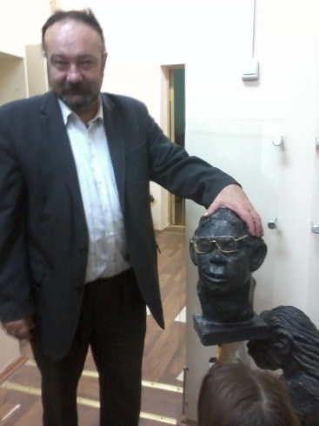Макушнікаў А.А. узначальвае студэнтскае таварыства ТАмГА з часу яго стварэння ў 1988 г. Навуковая інтарэсы Алега Анатольевіча- сярэднявычча на землях усходніх славян, а паколькі скончыў ГДУ, то акрэсліў сабе граніцы навуковых інтарэсаў, якімі стала Пасожжа. Таму і кандыдацкую діссертацыю паспяхова абараніў па тэме “Ніжняе Пасожжа з др. пал. I тысяыгоддзя н.э.”. З 1993 г. Макушнікаў А.А.працуе ва ўніверсітэце ГДУ (зараз ГДУ ім. Ф. Скарыны), з 1995 г. ў званні дацэнта гістарычных навук. Увесь гэты час вядзе актыўную навукова-даследцыцкую дзейнасць па сферы сваіх навуковых інтарэсаў (каля 30 палявых сезонаў Алег Анатольевіч правеў у археалагічных экспедыцыях на Гомельшчыне). Менавіта Макушнікаў арганізаваў навуковыя археалагічныя экспедыцыі з студэнтаў ГДУ ў в. Абакумы, Носовічы, Мохаў, Теруха, Шарпілаўка і інш. Вынікі такіх даследванняў ён надрукуваў ў больш чым 200 навковых артыкулах.
У тым ліку Макушнікаў А.А. аўтар двух навуковых кніг (“Гомель с древнейших времен до конца XVIII века” 2010 г.; “Гомельское Поднепровье в V – середине XIII вв.: социально-экономическое и этнокультурное развитие” 2009 г.; “В поисках древнего Гомия”1994 г.) і сааўтар такіх акадэмічных выданняў, як “Археалогія Беларусі”, “Энцыклапедыя Гісторыіі Беларусі” , “Энцыклапедыя археалогіі і нумезматыкі Беларусі” і г.д.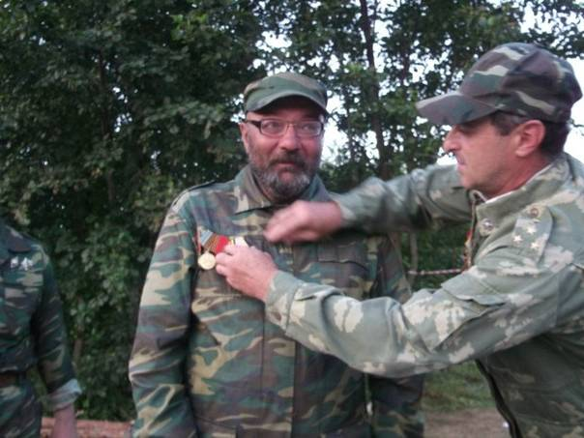
Акрамя таго ў 2012 г. Алег Анатольевіч атрымаў званне доктара гістарычных навук, стаў прафессарам. На сённяшні дзень працуе над манаграфіей. Так сама працягвае кіравать студэнтскім таварыствам ТАмГА, арганізоўваць археалагічныя экспедыціі, такім чынам прыцягвае студэнтаў у навуку, якія пасля становяцца выкладчыкамі ўніверсітэта, магістрантамі і аспірантамі разнастайных навуковых устаноў Беларусі.

ТАмГА
(з досведу працы гістарычнага факультэта)

Навуковае студэнтскае таварыства аматараў гісторыіі і археалогіі менавіта з 1988 г. актыўна працуе на гістарычным факультэце ГДУ ім. Ф. Скарыны. Мае свой устаў, кіраўнікоў, актыўных дзеячоў, якія праводзяць рэгулярныя паседжанні з навуковымі і навукова-інфармацыйнымі дакладамі. У розная гады старшынёй таварыства з’яўляліся Кабашнікаў Р., Малікаў Я., Цацарын Ул., Юшчанка Д., Лосеў Р., Дзюбкін Я., Лось В., Меркуль А., і ўсе яны былі студэнтамі-гісторымі, якія паважамі і цікавіліся гісторыяй свайго края і Беларусі ўвогулі.
На сёнішні дзень старшыня ТАмГІ - Іванова К., актыўнымі дзеячамі з’яўляюцца – Манахаў П., Яцін П., Пісарэнка А., Кісель К. і г.д. Аднак заўседы дапамагаюць ладзіць разнастайныя экспедыцыі і разведкі ганаровыя члены таварыства. Гэта былыя студэнты-гісторыкі, якія звязалі сваё жыцце з гуманітарнымі навукамі. Так Панкоў Ю. і Меркуль А. (былыя магістранты - навуч. год 2012-2013 , а зараз Меркуль А. ужо аспірант з 2013 г.), Лось В. (журналіст) і Ліндзінкоў Дз. (супрацоўнік музея) да сеняшняга дня актыўна ўдзельнічаюць у дзейнасці ТАмГА і працягваюць пісаць артыкулы ў газеты нараўне з сённяшнімі “тамгоўцамі” аб сваёй alma mater і яе дзейнасці. Напрыклад, Ліндзінкоў Дз. не проста дапамагае ў экспедыцыях студэнтам, на сённяшні дзень ён, як і Макушнікаў А.А., мае адкрыты ліст і самастойна ладзіць свае разведкі. Такім чынам, ТАмГА з’яўляецца для студэнтаў-гісторыкаў добрым падмуркам для пачынання сваёй навуковай кар’еры.
Таму што таварыства аматараў гісторыі і археалогіі пабуджае ў студэнтаў цікавасць да навукі, менавіта тут можна паспрабаваць “дакрануцца да гісторыі” у прамым сэнсе выказвання. Разнастайныя экспедыцыі і разведкі (в. Мохаў, Теруха, Шарпілаўка, Шарсцін і г.д.), экскурсіі (Полацк, Віцебск, Гародня) і выставы, якія дапамагаюць і ладзяць самі “тамгоўцы”, пабуджаюць студэнтаў для напісання курсавых работ карыстацца матэрыялам, які знайшлі або пабачылі яны самі.
Акрамя таго ўдзельнікі ТАмГА свае навуковыя дасягненні заўседы друкуюць у зборніках і прадстаўляюць на навуковых канферэнцыях, як унутры універсітэта, так і па за межамі яго (Чарнігаў, Бранск, Мазыр, Магілеў, Масква і г.д.).
2013 г. быў напружаным для “тамгоўцаў” таму, што менавіта яны дапамагалі ў падрыхтоўкі выдання міжнароднага навуковага зборніка Еўрарэгіён “Днепр”, дзе навуковым рэдактарам быў Макушнікаў А.А., а Панкоў Ю. сакратаром. Аднак і гэту задачу мы выканалі, зборнік атрымаўся вельмі ўдалым.
Зараз ТАмГА ставіць перад сабой новыя мэты, а знаць на перадзе - новыя дасягненні і цікавыя падарожжы.

Асноўныя напрамкі работы
- Даследчая дзейнасць:
а) Удзел ў археалагічных экспедыцыях ГДУ імя Ф.Скарыны
б) Удзел ў археалагічных экспедыцыях ІГ НАН Беларусі і міжнародных
в) Апрацоўка матэрыялу з палявых даследванняў у музеі –лабараторыі ГДУ і інш. музеях горада
2. Асветніцкая дзейнасць:
а) Аказанне дапамогі музеям у падрыхтоўцы археалагічных выстаў
б) Прыцягванне школьнікаў да навукова-краязнаўчай дзейнасці, дапамога стварэння ў школах кабінетаў-музеяў
в) Арганізацыя студэнцкіх экскурсій і паходаў у музеі

3. Навуковая дзейнасць:
а) Публікацыя вынікаў даследванняў у навуковай і навукова-папулярнай літаратуры
б) Выступы з навуковымі дакладамі на вузаўскіх, міжвузаўскіх, рэспубліканскіх і міжнародных канферэнцыях
в) Выступы з навуковымі паведамленнямі і паседжаннях таварыства

Навуковыя сувязі
1. Навуковыя, асветніцкія ўстановы:
а) Інстытут Гісторыі НАН Беларусі
б) ГІКУ “Гомельскі дварцова-паркавы ансамбль”
в) Школы, гімназіі, ліцэі горада Гомеля і вобласць
1.1 Вышэйшыя ўстановы Беларусі
а) Мазырскі дзяржаўны педагагічны універсітэт
б) Магілеўскі дзяржаўны педагагічны універсітэт ім. А. Куляшова
в) Гродненскі дзяржаўны універсітэт ім. Я. Купалы
г) Брэстскі дзяржаўны універсітэт ім. А. Пушкіна
1.2 Замежныя навуковыя сувязі
а) Чарнігаўскі дзяржаўны педагагічны універсітэт ім. Т. Шаўчэнка
б) Бранскі дзяржаўны педагагічны універсітэт ім. Петроўскага
в) Інстытут археалогіі РАН
2. Грамадзянскія арганізацыі :
а) Таварыства ахраны помнікаў
б) Гомельскае краяведчае таварыства
в) Ваенна-гістарычны клуб “Белы крыж”
г) Валанцерскае таварыства “Сябр музеяў”
д) Краязнаўчая суполка “Ваколіца”

Удзел членаў ТАмГА ў грамадскім жыцці
- Наведванне членамі ТАмГА сустрэчы з Юрыям Жыгамонтам. Славянская бібліятэка (1 лютага 2012 г.)
- Дапамога ў арганізацыі і праца са школьнікамі на выставе “Гомель древний- город ремесленный” (9 лютага 2012 г.)
- Дапамога членаў ТАмГА ў арганізацыі выставы “Северные традиции в материальной культуре Гомельщины X-XII веков (в свете археологических древностей)” (31 студзеня 2013 г.).
- Арганізацыя і ўдзел ТАмГА ў выставе “С копьями вскормленные…”(древнерусская дружинная культура в археологических древностях) (8 мая 2013 г.)
- Сумесная экскурсія ТАмГА і ТМБ Магілева па беларускаму краю: Мінск- Вішнева-Гальшаны-Баруны (чэрвень 2013 г.)
- Сустэча з воінамі-ітнэрнацыяналістамі А.А. Бадровым, Х.М. Мірзікянам (ліпень 2013 г.)
- Дапамога членаў ТАмГА ў арганізацыі выставы “Новое в археологии Гомельщины” (результаты и находки археологических экспедиций 2012 г.) і яе наведванне з іншымі студэнтамі (28 лістапд 2013 г.)

Археалага-этнаграфічныя экспедыцыі
1. Экспедыцыя Чарнігаўскага дзяржаўнага педагагічнага універсітэта імя Т. Шаўчэнкі Інстытута археалогіі НАН Украіны (кір. Моця, А.П., Каваленя, В.П., Скараход, М.Д.). Археалагічныя даследванні ля вескі Шаставіца Чарнігаўскай вобл. Удзельнікі ТАмГА: Гусеў, А.А., Ліндзянкоў, Дз. М. (чэрвень 2011 г.).
2. Экспедыцыя ГДУ імя Ф. Скарыны “ТАмГА” і ГАА ГА “БДТАПГК”. Даследванні сярэднявечнага Гомеля (кір. Макушнікаў, А.А.), (ліпень 2011 г.).
3. Экспедыцыя ГДУ імя Ф. Скарыны “ТАмГА” і ГАА ГА “БДТАПГК”. Ахранныя раскопкі на Любінскім гарадзішчы (кір. Сычоў, В. І.; Ліндзянкоў, Дз. М.), (ліпень 2011 г.).
4. Экспедыцыя ГДУ імя Ф. Скарыны (кір. Макушнікаў, А.А.). Раскопкі славянскіх сярэднявечных помнікаў у в. Мохаў Лоеўскага р-на Гомельскай вобл., (ліпень- жнівень 2011 г.).
5. Экспедыцыя ГДУ імя Ф. Скарыны “ТАмГА”. Археалагічная разведка каля в. Раманвічы. Мэта: даследванне мясцовасці с мэтай выяўлення новага курганнага могільніка сярэднявечча, назіранне за помнікамі археалогіі перыяду ад мезаліта да бронзавага веку (кір. Макушнікаў, О.А.), (кастрычнік 2011 г.).
6. Экспедыцыя ГДУ імя Ф. Скарыны “ТАмГА” і ГАА ГА “БДТАПГК”. Спасальныя Раскопкі ў гістарычным цэнтры Гомеля і даследчыя работы (кір. Макушнікаў, А.А.) (ліпень 2012 г.)
7. Экспедыцыя ГДУ імя Ф. Скарыны (кір. Макушнікаў, А.А.). Раскопкі славянскага сярэднявечных помніка каля в. Мохаў Лоеўскага р-на Гомельскай вобл., збор этнаграфічнай інфармацыі (ліпень- жнівень 2012 г.).
8. Экспедыцыя ГДУ імя Ф. Скарыны “ТАмГА” і ГАА ГА “БДТАПГК” (кір. Ліндзянкоў, Дз. М.). Археалагічныя разведкі па Гомельскаму (вв. Теруха, Якубоўка, Ченкі і Ільіч) і Лоескім рай-х (вв. Абакумы, Гарадок, Мохаў і г. Лоеў) з мэтай ацэнкі сахраннасці археалагічных помнікаў і выяўленне новых помнікаў (ліпень- жнівень 2012 г.).
9. Экспедыцыя ГДУ імя Ф. Скарыны “ТАмГА” і ГАА ГА “БДТАПГК”. (кір. Макушнікаў, А.А.). Выратавальныя раскопкі ў Гомеле (Ільінскі спуск) (верасень 2012 г.).
10. Экспедыцыя ГДУ імя Ф. Скарыны “ТАмГА” (кір. Макушнікаў, А.А.). Археалагіяная разведка каля в. Раманавічы, мэта - збор краязнаўчай інфармацыі на конт “Змея-кургана”, пошукі гэтага археалагічная помніка (кастрычнік 2012 г.).
11. Экспедыцыя Інстытута гісторыі НАН Беларусі (кір. Крывальцэвіч). Раскопкі помніка бронзавага века каля в. Копань Рэчыцкага р-на (ліпень 2013 г.). Удзельнікі ТАмГА: А.А., Ліндзянкоў, К.С.Іванова, В.С. Лось.
12. Экспедыцыя ГДУ імя Ф. Скарыны (кір. Макушнікаў, А.А.). Раскопкі славянскіх помнікаў каля в. Мохаў Лоеўскага р-на Гомельскай вобл., (ліпень 2013 г.).
13. Экспедыцыя ГДУ імя Ф. Скарыны “ТАмГА” і ГАА ГА “БДТАПГК” (кір. Ліндзянкоў, Дз. М.). Археалагічныя разведкі і раскопкі ў Лоеускім р-не, (ліпень 2013 г.).
14. Экспедыцыя ГДУ імя Ф. Скарыны “ТАмГА” (кір. Макушнікаў, А.А. і Ліндзянкоў, Дз. М.). Археалагічныя даследванні каля в. Теруха Гомельскага р-ну з мэтай вызначэння граніц сярэднявечных паселішч і нагляд за станам астатніх археалагічных помнікаў (жнівень 2013 г.).
15. Экспедыцыя ГДУ імя Ф. Скарыны “ТАмГА” і ГАА ГА “БДТАПГК” (кір. Макушнікаў, А.А.). Выратавальныя раскопкі ў Гомеле па в. Пралетарскай з мэтай падняцця важных для гісторыі горада знаходак (верасень-кастрычнік 2013 г.).
16. Экспедыцыя ГДУ імя Ф. Скарыны “ТАмГА” (кір. Макушнікаў, А.А., Ліндзянкоў, Дз. М.). Археалагічная разведка ля в. Шарсцін Веткаўскага р-на з мэтай назірання за станам помнікаў археалогіі і зборам пад’емнага матэрыялу (кастрычнік 2013 г.).

Навуковыя публікацыі членаў таварыства ТАмГА
2010

Середньовічні старожітності Центрально-Східноі Европі: Матеріали IX Міжнароднаі студентскоі навуковоі археологічноі конференціі (Чернігів, квітня 2010 р.) / Институт археологии НАН Украины, Чернігівський державний педагогічний університет імені Т.Г. Шевченка, Інстітут археологіі та стародавньоі історіі Північного Лівобережжя. – Чернігів: ЧНПУ імені Т. Г. Шевченка, 2010.- 296 с.
- Гусев, А. А. Новая христианская реликвия из Гомельского Поднепровья
- Линденков, Д.Н. Курганы № 64 и 30 Моховского могильника Лось, В.С. Гомельскае навуковае аб’яднанне “Таварыства Аматараў Історыіі і Археалогіі”(ТАмГА)
- Меркуль, А. В. Образ беса в Киево-Печерской патерики
Навуковыя публікацыі цленаў таварыства ТАмГА
2011

Археологические исследования в Еврорегионе «Днепр» в 2011 г.: Научный ежегодник / редакц. кол.: Толочко П.П. (отв. ред.), Ивакин Г.Ю., Моця А.П., Коваленко А.Б. (зам. отв. ред.), Коваленко В.П. (отв. секр.) - Чернигов: Десна Полиграф, 2012. – 168 с.
- Гришечкин, М.А., Леднев, Р.П. Историко-археологическая разведка по «Екатерининскому шляху» под Гомелем / Археологические исследования в Еврорегионе «Днепр» в 2011 г.: Научный ежегодник.- Чернигов: Десна Полиграф, 2012. – 168 с.
- Лебедев, А.Д., Писаренко, А.А. Археологические разведки в Гомельской области
- Макушников, О.А., Меркуль, А.В. Охранные археологические раскопки на Гомельском Околоградье
Студенческая наука-2011 Региональная научно-практическая конференция студентов вузов Могилевской области, материалы конференции 21 апреля 2011 / под ред. А.В. Бирюков. – Могилев: УО “МГУ им Кулешова”, 2011.- 288 с..
1. Панкоў, Ю.У. Гомельскі стараста Аляксандр Служка
“Новые материалы и методы археологических исследований", Научная конференция молодых ученых (Москва, 2011 г.) Научная конференция молодых ученых "Новые материалы и методы археологических исследований", 15 - 17 март. 2011 г. : тезисы док-в / отв. ред. В. Е. Родинкова, А. Н. Федорина. - М. : ИА РАН, 2011. - 92 с. : илл.
1. Линденков Д. Н., Гусев А. А. Моховский комплекс X - XI вв.: открытое торгово-ремесленное поселение на юго-востоке Беларуси
«Середньовiчнi старожитностi Центрально-Схiдно? Європи», X Международная студенческая науч. археологическая конф. (Чернигов, 2011 г.) X Международная студенческая научная археологическая конференция «Середньовiчнi старожитностi Центрально-Схiдно? Європи», 15 – 17 апр. 2010 г. : материалы / редкол. : В. О. Дятлов [и др.]. – Чернигов : ЧНПУ им. Т. Г. Шевченко, 2011. – 236 с.
1. Гусев, А.А. Новые культовые памятники Полесья
2. Линденков, Д.Н. К вопросу о наличии предметов вооружения в курганных могильниках Гомельской области
3. Лось, В.С. Да пытання аб існаванні сярэднявечнага храма ў старажытным Пінску
4. Меркуль, А. В. Проблема религиозной разобщенности Руси в XI - XII вв.
5. Панков, Ю.В. Герб Остоя на изразце XVII в. (по материалам раскопок Гомеля)
Навуковыя публікацыі цленаў таварыства ТАмГА
2012
Археологические исследования в Еврорегионе “Днепр” в 2012 г. : междунар. Сб. науч. Ст. / междунарю редкол.: О.М. Демиденко (отв. Ред.), Н.Н. Кривальцевич (зам. Отв. Ред.), О.А. Макушников (науч. Ред.), Ю.В. Панков (отв. Секр.); Гом. Обл. исполню ком., Ин-т истории НАН РБ, Гом. гос. Ун-т им. Ф. Скорины – Гомель: ГГУ им. Ф. Скорины, 2013.- 210 с.
- Казаков, А.Н. , Передня А.И. Находки каменных топоров в Буда-Кошелевском районе Гомельской области
- Лебедев, А.Д., Писаренко, А. А., Сычев, В.И. Моховские микрорегион под Лоевомм; археологическиая карта и топонимия
- Линденков, Д.Н., Иванова, Е.С. Археологические разведки в Гомельском и Лоевских районах
- Меркуль, А.В., Іванова, К.С. Пацеркі Мохаўскага комплексу (паводле раскопак 2012 г.)
- Панкоў, Ю.У. Пячатка караля Рэчы Паспалітай Уладзіслава IV Вазы с Гомеля

Романовские чтения- 9: сб. статей Международной науч. Конференции 29 ноября 2012 г. / под общ. Ред. Н.М. Пурышевой. – Могилев: МГУ имени А.А. Кулошова, 2013 – 228 с.
- Панков, Ю.В. Личность капитана Монтгомери в военной истории Беларуси
- Чудакова, О. А. Применение смертной казни в Великом княжестве Литовском по Статуту 1588 г.
Середньовiчнi старожитностi Центрально-Схiдно? Європи: Матеріали XI Международная студенческая науч. археологическая конф. (Чернигов, 20-22 квітня 2012 р.) Інститут археологіі НАН Украіні, ЧНПУ им. Т. Г. Шевченко , Центр археалогіі та стародавньоі історіі Північного Лівобережжя імені університет імені Д. Я. Самоквасова. – Чернигов : ЧНПУ им. Т. Г. Шевченко, 2012. – 220 с.
- Чудакова, О. Появление евреев на территории Восточной Европы
- Ятин, П. Причины поражения при Шауляии
Навуковыя публікацыі цленаў таварыства ТАмГА
2013

Менталитет славян и интеграционные процессы: история, современность, перспективы: материалы VIII Междунар. Науч. Конф., Гомель, 23-24 мая 2013 г. / М-во образования Респ. Беларуси; под ред. В.В. Кириенко. – Гомель: ГГТУ им. Сухого, 2013.- 442 с.
- Панков, Ю.В. Родовой герб как проявление индивидуализма в шляхетской семье (на примере Служек)
Середньовiчнi старожитностi Центрально-Схiдно? Європи: Матеріали XI Международная студенческая науч. археологическая конф. (Чернигов, 12-14 квітня 2013 р.) Інститут археологіі НАН Украіні, ЧНПУ им. Т. Г. Шевченко , Центр археалогіі та стародавньоі історіі Північного Лівобережжя імені університет імені Д. Я. Самоквасова. – Чернигов : ЧНПУ им. Т. Г. Шевченко, 2013. – 196 с.
- Чудакова, О. Образ евреев в глазах населения Великого княжества Литовского XIV- XVII вв.

Публікацыі ў прэсе
- Стадникова, Р. Тайны земли над Днепром / Стадникова, Р. // Лоеўскі край 7 жніўня 2010 г.
- Лось, В.С. Ажываюць сівыя стагоддзі / Лось, В.С. // Гомельскі універсітэт 21 кастрычніка 2010 г.
- Лось, В. Время возвращать камни. Из истории одной находки. /Вадим Лось // Карлин. – 2010. – 30 декабря
- Лось, В. Храмы Жлобіншчыны: Малевічы, Саланое, Лукі /Вадзім Лось // Новы дзень. – 2011. – 28 студзеня
- Лось, В. Храмы Гомельщины: Новоселки, Радуга, Хальч, Старое Село / (Уладзімір) Вадим Лось // Голас Веткаўшчыны. – 2011. – 5 лютага
- Лось, В. Неизвестное о старых храмах Гомельщины / Вадим Лось // Сретение. – 2011. – январь – февраль
- Мохаўскі, В. Масква беларуская /Вадзім Мохаўскі // Гомельскі ўніверсітэт. – 2011. – 7 красавіка
- Лось, В. “Старая вежа” – новая візітоўка Гомеля / Вадзім Лось // Гомельская праўда. – 2011. – 16 чэрвеня
- Лось, В. Калі з неба дамоў не прыходзяць мужчыны… Вадзім Лось // Гомельская праўда. – 2011. – 21 чэрвеня
- Лось, В. Храмы Добрушчыны: Насовічы, Антонаўка, Івакі / Вадзім Лось // Добрушскі край. – 2011. – 13 ліпеня
- Лось, В. История Ченско-Макарьевского монастыря: год 1897 / Вадим Лось // Сретение. – 2011. – май – июнь
- Лось, В. Храмы Добрушчыны: Карма, Ніўкі, Перарост, Уць/ Вадзім Лось // Добрушскі край. – 2011. – 10 жніўня
- Лось, В. Ад прадзедаў спакон вякоў… / Вадзім Лось // Гомельская праўда. – 2011. – 18 жніўня
- Лось, В. Храмы Добрушчыны: Кузьмінічы, Плутоўка, Завідаўка, Папоўка / Вадзім Лось // Добрушскі край. – 2011. – 24 жніўня
- Мохаўскі, В. Спасціглі таямніцы зямлі/ Вадзім Мохаўскі // Гомельскі ўніверсітэт. – 2011. – 1 верасня
- Лось, В. Храмы Добрушчыны: Кругавец, Красная Буда, Усохская Буда, Баршчоўка / Вадзім Лось // Добрушскі край. – 2011. – 31 жніўня
- Лось, В. Храмы Добрушчыны: Васільеўка, Жгунь, Харашоўка, Стары Крупец, Церахоўка /Вадзім Лось // Добрушскі край. – 2011. –7 верасня
- Лось, В. Храмы Рагачоўшчыны [Азяраны, Заполле, Ціхінічы] / Вадзім Лось // Свабоднае слова. – 2011. –8 кастрычніка
- Лось, В. Храмы Гомельшчыны: Ветка, Новыя Юркавічы, Старыя Юркавічы /Вадзім Лось // Голас Веткаўшчыны. – 2011. – 26 лістапада
- Лось, В. Спадчына жыве не сама па сабе / Вадзім Лось // Гомельская праўда. – 2011. – 29 снежня
- Мохаўскі, В. Раскіданае гняздо /Вадзім Мохаўскі // Вечерний Брест (Вечерочка). – 2012. – 16 мая
- Мохаўскі, В. Каб не адляцеў сімвал Палесся / Вадзім Мохаўскі // Полесская правда. – 2012. – 19 мая
- Лось, В. Путешествие во времени, или Путевые заметки епископа Мисаила / Вадим Лось // Сретение. – 2012. – май – июнь
- Лось, В. Там, дзе гамоняць продкі /Вадзім Лось // Гомельская праўда. – 2012. – 20 верасня
- Лось, В. Археолагі ў Дняпры / Вадзім Лось // Гомельская праўда. – 2012. – 23 кастрычніка
- Лось, В. Царкоўны звон над Касцюкоўкай / Вадзім Лось // Царкоўнае слова. – 2012. – 28 снежня
- Лось, В. Царкоўны звон над Касцюкоўкай / Вадзім Лось // Гомельская праўда. – 2013. – 5 студзеня
- Мохаўскі, В. У глыбіню стагоддзяў /Вадзім Мохаўскі // Гомельскі ўніверсітэт. – 2013. – 2 верасня
- Лось, В. Незгасальнае святло малітвы / Вадзім Лось // Гомельская праўда. – 2013. – 26 кастрычніка
- Лось, В. Храм святы ўзнёс купалы / Вадзім Лось // Царкоўнае слова. – 2013. – кастрычніка
- Лось, В. Добрая памяць / Вадзім Лось // Гомельская праўда. – 2013. – 28 лістапада
- Лось, В. Днепр папяровы / Вадзім Лось // Гомельская праўда. – 2013. – 27 снежня
- Лось, В. Старая вежа на новы лад / Вадзім Лось // Гомельская праўда. – 2014. – 23 студзеня
- Сохраняем прошлое- открывам дорогу в будущее / Гомельскі універсітэт 10 лютага 2011 г.
- От скифов и до наших дней / Гомельскі універсітэт 27 студзеня 2011 г.
- Иванова, Е. С. Каменный топор и янтарная подвеска / Иванова, Е.С. // Гомельский университет 5 сентября 2013 г.
- Иванова, Е.С. Маленькая экспедиция- большие открытия / Иванова, Е.С. // Гомельский университет 10 октября 2013 г.
- Иванова, Е.С. У нас много общего / Иванова, Е.С. // Гомельский университет 28 ноября 2013 г.

Дадатак А
Члены ТАмГА на адкрыцці выстаў, якім яны дапамагалі адчыніцца
“Гомель древній – город ремесленный ” 9 лютага 2012г.
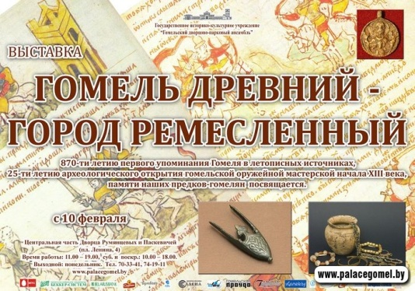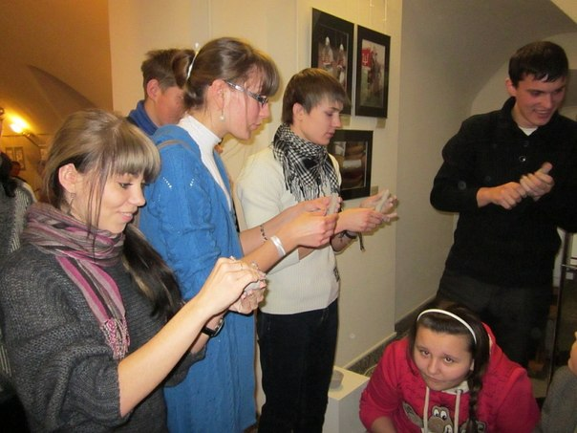
Выстава “Северные традиции в материальной культере…” 31 студзеня 2013 г.
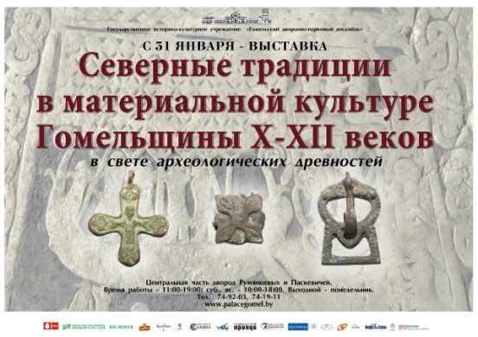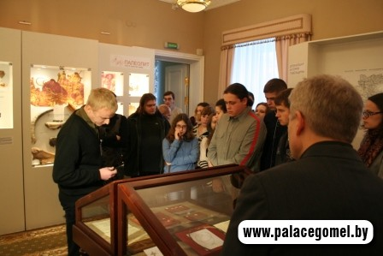
Выстава “С копья вскормленные…” 8 мая 2013 г.
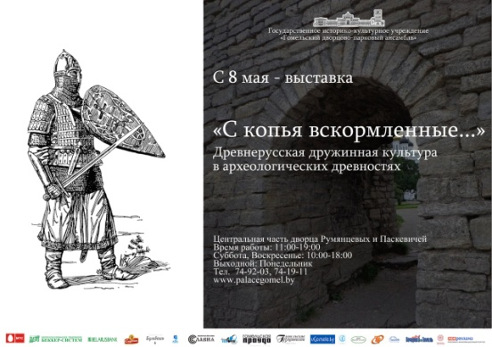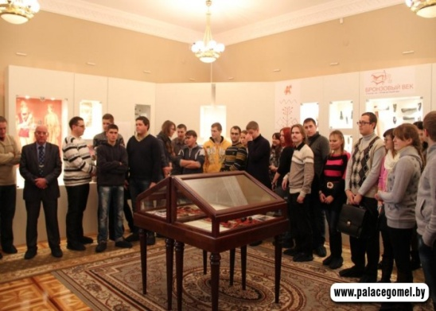
Выстава “Новое в археологии Гомельщины” 28 лістапада 2013 г.
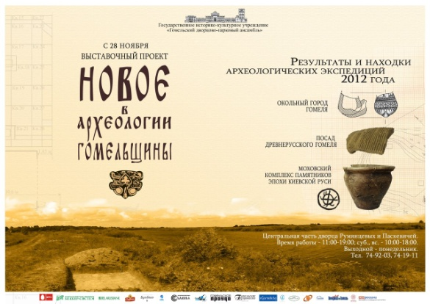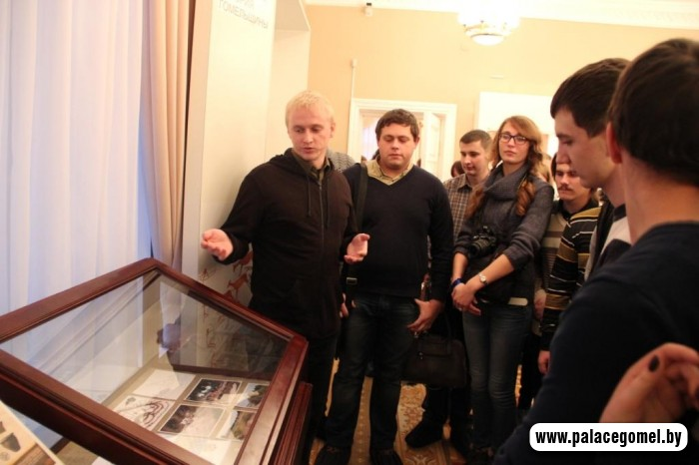

Дадатак Б

В. Копань ТАмГА завітала да Крывальцэвіча М.М. (2013 г.)
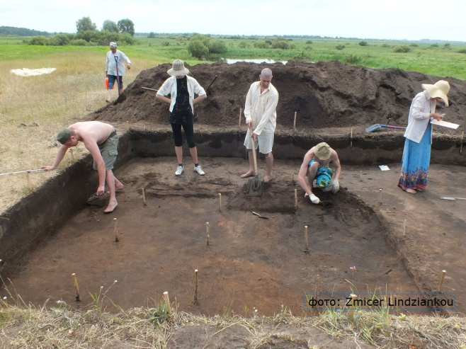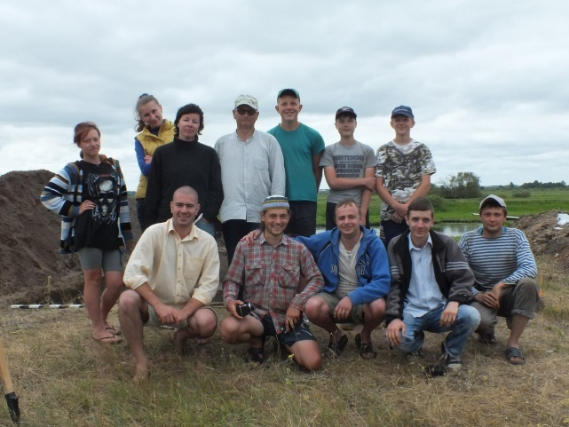

Мохаўская экспедыцыя (2013 г.)
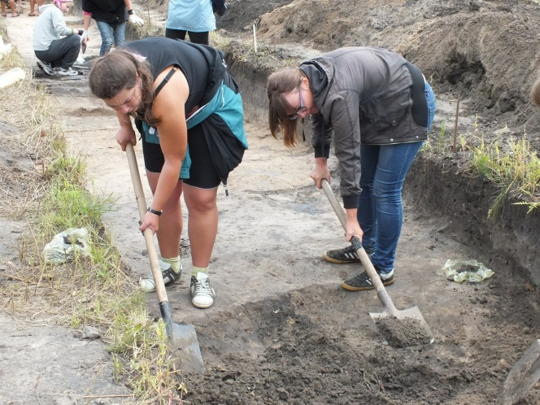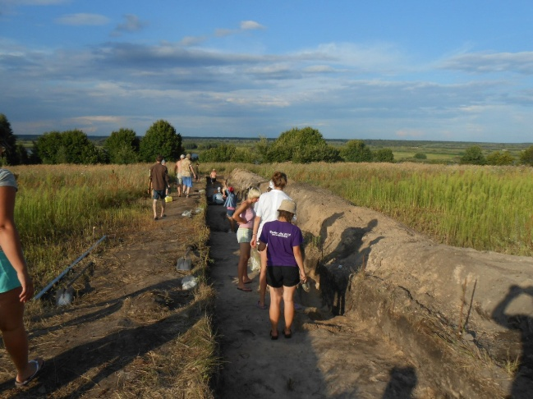

Мохаўская экспедыцыя (2012 г.)
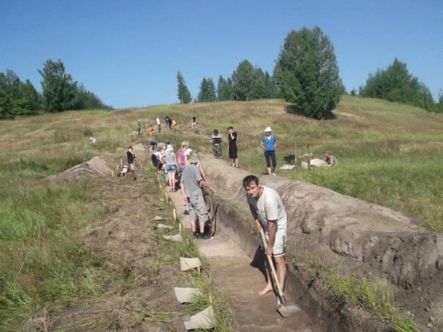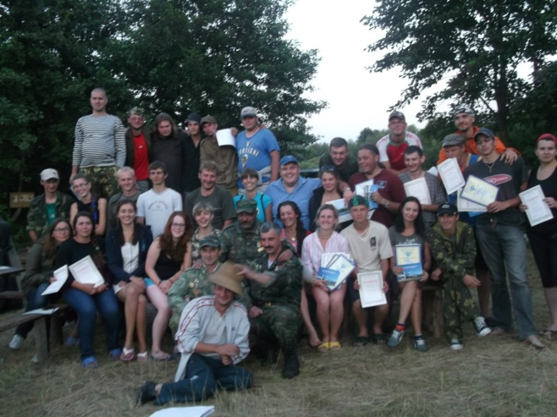

Праца ў музеі 2013 г. (апрацоўка матэрыялу)
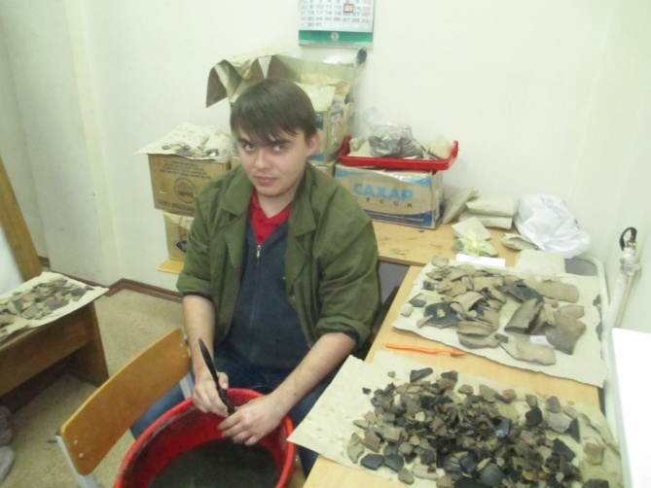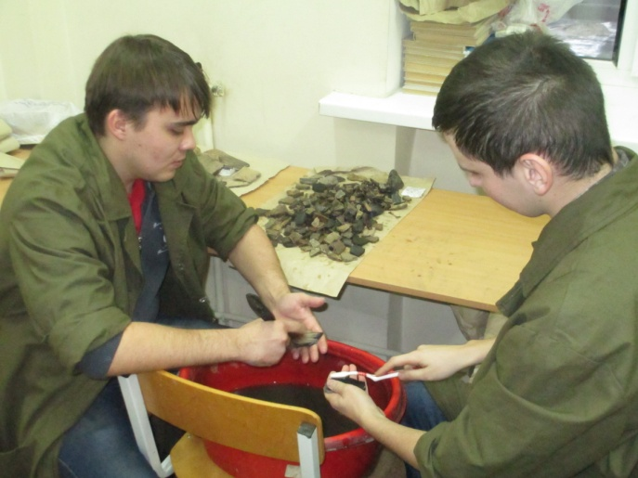

Мохаўская экспедыцыя ( 2011 г.)
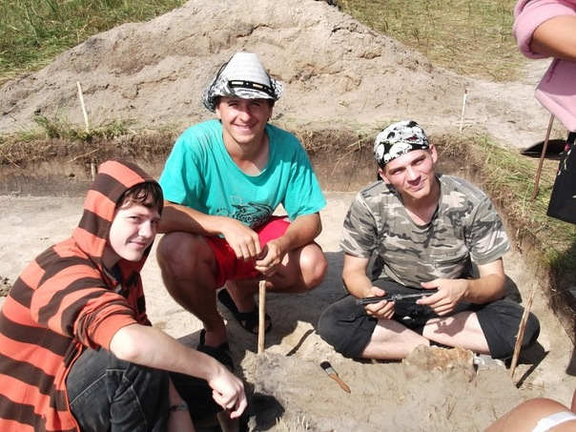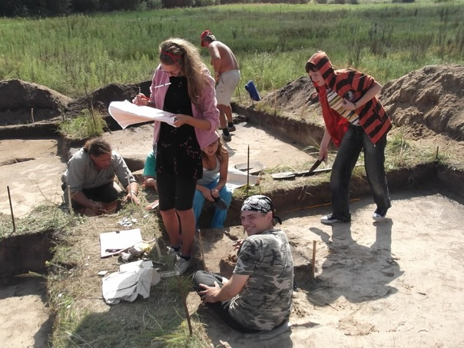

Гомель 2012 г. Теруха 2013 г.
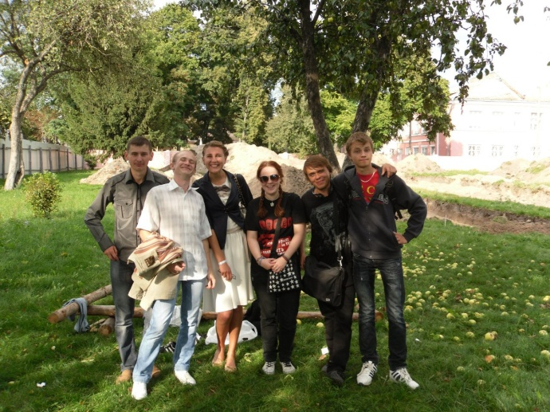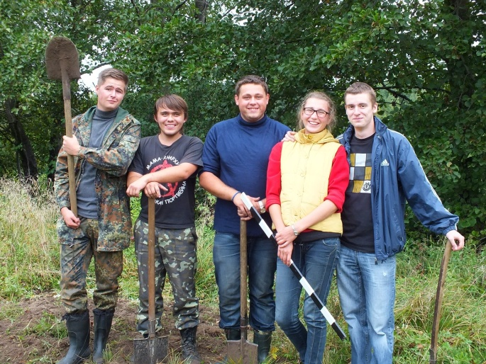

Дадатак В

Структура ТАмГА
Кіраўніцтва ТАмГА

Старшыня таварыства Навуковы кіраўнік
(абіраецца членамі таварыства З ліку (прызначаецца кафедрай;
актывістаў-студэнтаў гістарычнага пастаянны кіраўнік – доктар гіс. нав., факультэта; 2011-2013 Меркуль А. прафесар Макушнікаў А.А.)
з 2013 Іванова К.)

Вышэйшы орган ТамГА
(збор актыўных
членаў таварыства, паседжанні)

Члены (удзельнікі) ТАмГА

Студэнты-гісторыкі школьнікі, краяведы Ганаровыя члены
(да 40 членаў, каля 10-15 (да 10 удзельнікаў) (прызначаюцца з ліку
актывістаў) былых актывістаў ТАмГА,
прафесійна звязаў-
шых сябе з гуманітарнымі навукамі)

